Analyse : d’une technique à une autre

J’ai commencé par effectuer un autoportrait de mon visage, marqué par une forte expressivité. J’ai choisi de représenter la tristesse et le désespoir avec un point de vue de face et de profil.

Ensuite, j’ai utilisé ces photos pour réaliser un modelage à l’argile en ronde-bosse en insistant également sur l’expressivité de la sculpture. Pour cela, j’ai grossis les traits du visage en insistant sur l’inclinaison des sourcils et de la bouche ainsi qu’en créant un affaissement du visage, qui devient ridé et plus vivant.

Puis, j’ai réalisé un croquis aux pavés graphite, de face, en format A3, en appuyant sur les traits du visage et en formant des contrastes. Cette première représentation bidimensionnelle m’a permis de me familiariser avec la sculpture et à envisager les différentes possibilités d’exécution pour ma deuxième représentation.

Ainsi, j’ai pu ensuite utiliser des encres, des crayons de couleurs et un point de vue de trois quart, toujours en m’inspirant de ma sculpture. J’ai fait plusieurs couches de différentes couleurs d’encres en expérimentant avec les mélanges et les différentes nuances et teintes de bleu (plus de jaune, de magenta, de blanc ou de bleu). J’ai décidé de faire couler l’encre sur ma feuille pour rappeler les larmes et la tristesse de ma référence. A certains endroits, j’ai remarqué que ma feuille s’est trouée à cause de l’humidité et du passage marqué des crayons de couleurs.

Enfin, j’ai photographié ma sculpture de multiples façons. D’abord, avec un éclairage plutôt classique, en légère contre-plongée et en choisissant un arrière plan noir. Le spectateur ne voit que le buste du modelage ; j’ai choisi un cadrage en gros plan afin de pouvoir se concentrer uniquement sur son expression et ses traits. Après, j’ai réalisé un second cliché en plongé avec un éclairage coloré : bleu et orange. Ces couleurs étant complémentaires, elles ressortent toutes deux vivement l’une à côté de l’autre. J’ai pensé également au contraste couleur chaude/couleur froide qu’on retrouve dans les œuvres d’avant-garde fauves.

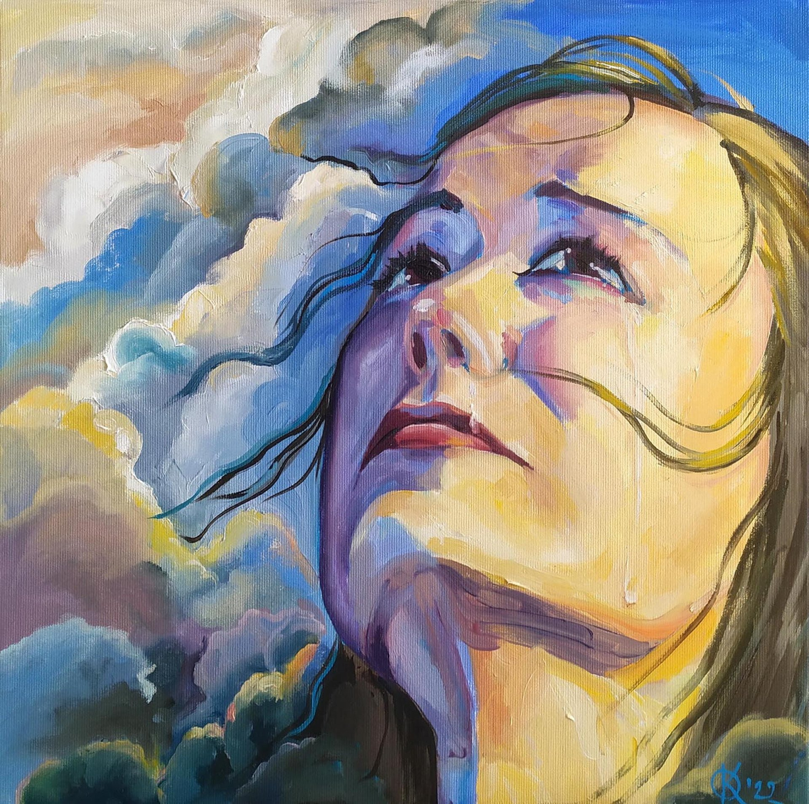

Olga Komisarik, Tristesse,
2022, 40 x 40 cm
José art gallery

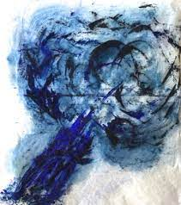
Jeannette Allary, Indigo,
2023, 45 x 35 cm
Encre sur papier

